Ćwiczenie 04: Identyfikacja i analiza przyczyn niezgodności
Na podstawie danego w ćw. 03 opisu procesu ekstruzji uszczelnień okołoszybowych oraz podsumowania wad wyrobów:
- opracuj wykres Pareto-Lorenza dla zanotowanych wad i określ najważniejsze aspekty generujące odpad produkcyjny,
- przeprowadź analizę, stosując diagram „rybiej ości” aby ustalić przyczyny źródłowe, skupiając się na odnalezieniu przyczyny podstawowej generującej największy odsetek wad
Wiadomości przydatne do wykonania ćwiczenia:
Wykres Pareto-Lorenza [Źródło: Diagram Pareto – Encyklopedia Zarządzania]
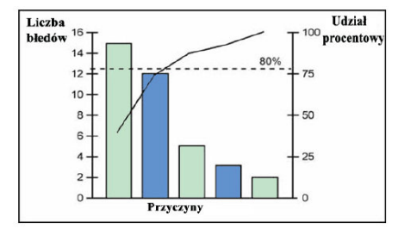
Diagram Pareto-Lorenza to diagram, który zakłada, że w każdym systemie jest tylko mała liczba czynników, które mają największy wpływ na jego całość, a wpływ reszty czynników jest mniejszy. Nazywany jest również metodą ABC lub prawem 20-80. Zasada Pareto umożliwia znalezienie 20% przyczyn przynoszących 80% strat. Pokazuje, że występowanie większości typów zdarzeń można zaobserwować w małym zaledwie fragmencie możliwych okoliczności. Zasada ta sprawdza się w wielu dziedzinach życia, np.:
- 80% sprzedaży generuje 20% klientów,
- 80% braków jest skutkiem 20% przyczyn,
- 20% informacji warunkuje 80% decyzji,
- 20% firm giełdowych to 80% wartości wszystkich akcji na parkiecie.
Uproszczając - niewielka ilość osób lub przyczyn odpowiada za większość występujących zjawisk. Zlikwidowanie tych 20% znacząco poprawia końcowy wynik, proces, sytuacje. Równocześnie ich identyfikacja pozwala ominąć zwalczanie przyczyn mało istotnych, ponieważ zasada Pareto opiera się o analizę nierównego rozkładu czynników decyzyjnych.
Analiza Pareto nadaje się do uporządkowania i przeanalizowania wcześniej zebranych danych. Stosuje się ją kiedy naszym celem jest przeciwdziałanie: zjawiskom negatywnym o największej częstotliwości występowania, zjawiskom przysparzającym największych kosztów.
Diagram Pareto jest narzędziem umożliwiającym hierarchizacje czynników wpływających na badane zjawisko. Jest on graficznym obrazem, pokazującym zarówno względny, jak i bezwzględny rozkład rodzajów błędów, problemów lub ich przyczyn. Pozwala on przedstawić dane na wykresie kolumnowym z uwydatnieniem elementów dających największy wkład do problemu.
Tworzenie diagramu:
- zebranie danych o badanym zjawisku, problemie - np. zdarzenia wywołujące przerwy w produkcji
Przyczyny występowania przerw | Liczba wystąpień
Brak przeszkolenia pracowników | 12
Awaria maszyn | 2
Pośpiech | 5
Nieuwaga | 15
Wady materiału | 3
- uporządkowanie przyczyn problemu według częstotliwości występowania
Błąd | Częstotliwość
Nieuwaga | 15
Brak przeszkolenia pracowników | 12
Pośpiech | 5
Wady materiału | 3
Awaria maszyn | 2
Razem | 37
- przedstawienie skumulowanych wartości na wykresie kolumnowym (np. wartości procentowe) – należy:
- oznaczyć na osi pionowej (Y) wartości (ilości) przyczyn oraz udziały procentowe,
- oznaczyć na osi poziomej (X) przyczyny od największej do najmniejszej wartości idąc od lewej do prawej.(porządek malejący),
- narysować wykresy słupkowe dla każdej przyczyny - tzw. wykres Pareto,
- można dodać linię pokazującą skumulowany procentowy udział wynikający z dodawania kolejnych kategorii, ułatwia to znalezienie kategorii mających 80% wkład do problemu,
- oznaczyć punkty odpowiadające wartościom skumulowanym i połączyć je linią - tzw. krzywa Lorenza.
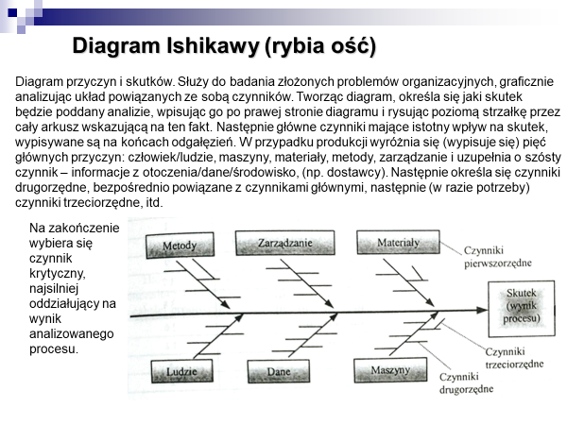

Przykład
Żródło:[diagramrybiaośćhttps://www.bing.com/images/search?q=diagram%20rybia%20o%C5%9B%C4%87&form=IQFRBA&id=4AFA3E4CE5FBF141722598083C5F08DBA02417CE&first=1&disoverlay=1]

